المنشار السلكي الآلي المصغر ( التقطيع العمودي)
الموديل | DWSM-11A-6P
قطر عجلة التشغيل | ￠550
طول السلك | 10-20m
سرعة السلك | 0-40m/s
كفاءة التقطيع | 1-8㎡/h
الوزن الكامل | 400kg
مادة الحجر للتقطيع | Marble/Granite
سعرFOB
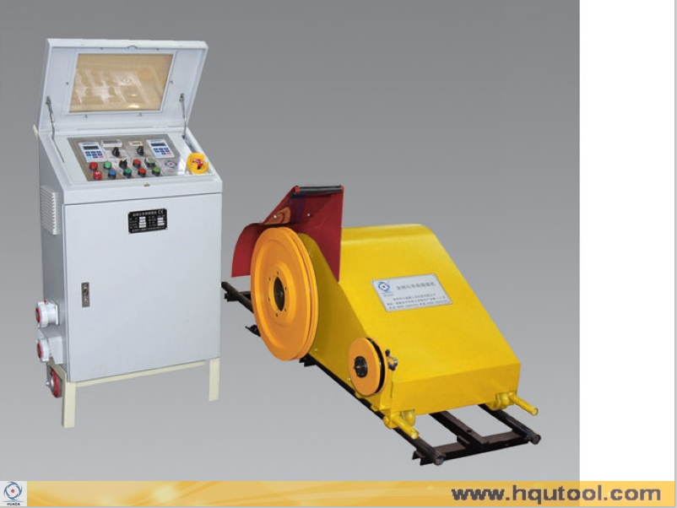
2. المنشار السلكي الآلي المصغر الخفيف
الموديل | DWSM-7.5-6PJ
طاقة المحرك الرئيسي | 7.5KW-6P
مادة الحجر لتقطيع | رخام/ غرانيت
قطر عجلة التشغيل | ￠380
طول السلك | 10
سرعة السلك | 0-30
كفاءة التقطيع | 1-8㎡/h
الوزن الكامل | 230KG
سعرFOB
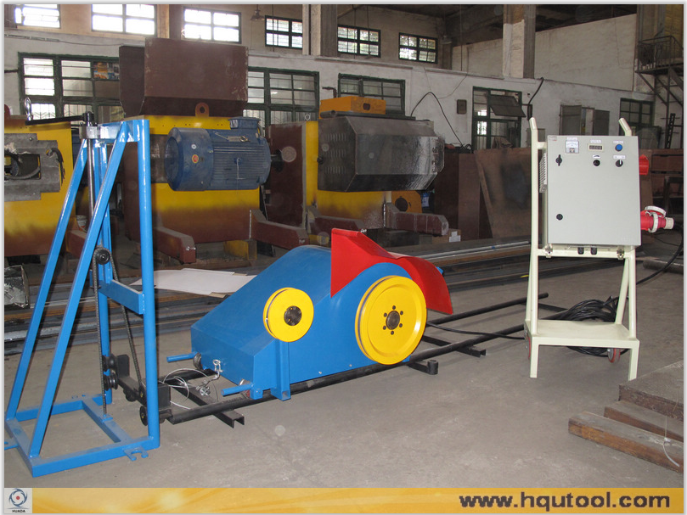
3. المنشار السلكي الآلي لمحجرة الغرانيت
الموديل | طاقة المحرك الرئيسي | طول السلك (m) | سرعة الخط (m/s) | USD/set
DWS-37AX-8P | 37kw (50HP) | 20~80 | 0~30
DWS-45AX-8P | 45kw (60HP) | 20~100 | 0~30
الوظيفة | 1. Controlled by dual inverter + PLC, make the diamond wire saw strain constantly and the speed of moving truck automatically controlled.  2. When under the automatic control state, the machine can track changes in the load so as to make the diamond wire saw work efficiently all the time by adjusting the move speed of the machine.  3. Protect the diamond wire saw from break, overload, lack of phase, terminal limit.  4. Easy-operating functions of electric turnover, electric horizontal movement and quick moving.
الإكسسوارات | three pieces rail(2 m*3)/ one pc of big fly wheel and four pcs of small flywheels/ one pc hydraulic presser/ one pc scissor
الملاحظة | Both the line speed and move speed can be automatically changed.

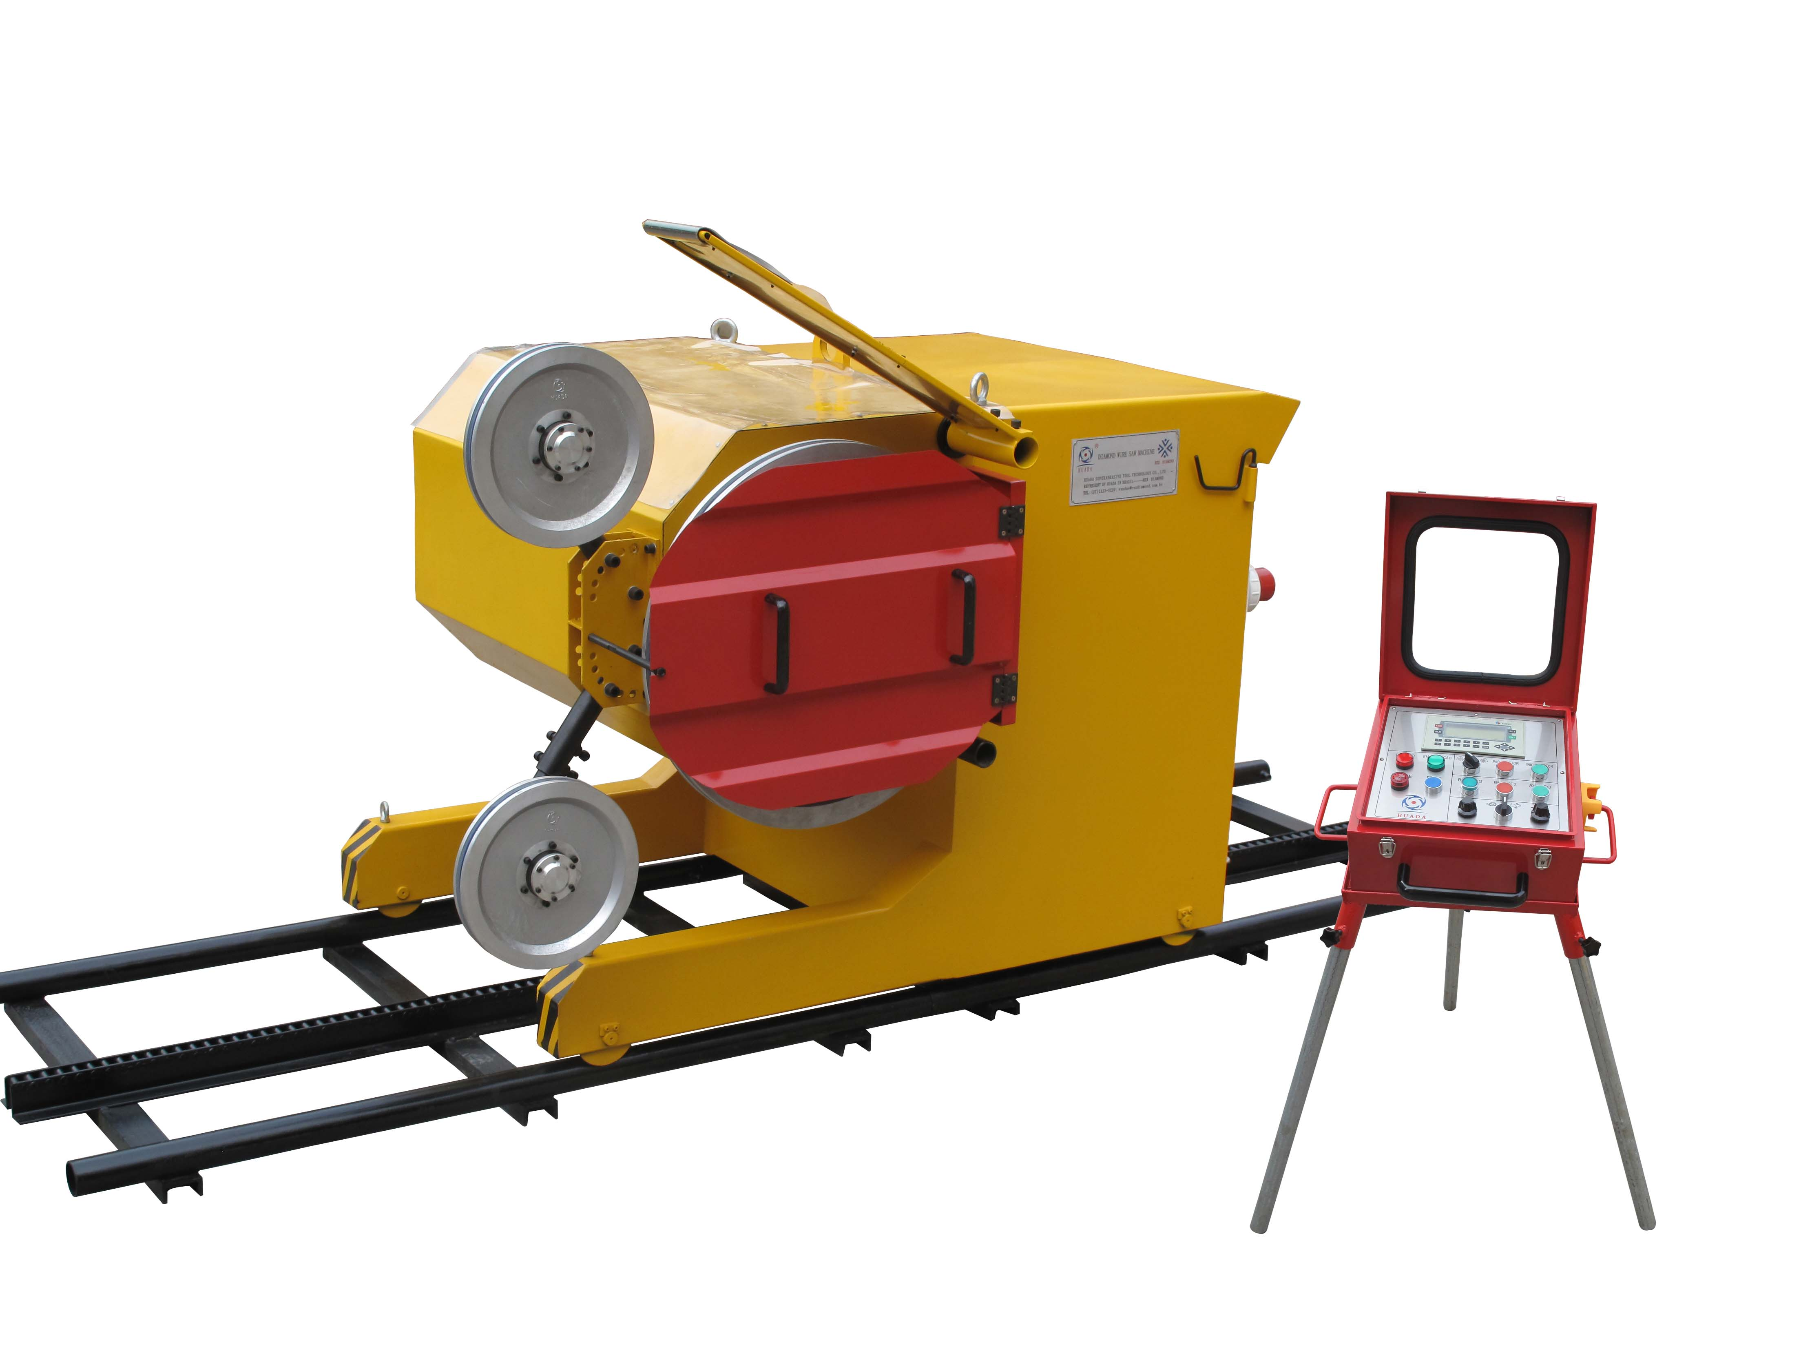

4. المنشار السلكي الماسي لمحجرة الغرانيت
المواصفات | USD/متر
11.5mm, rubber, 40 beads/meter
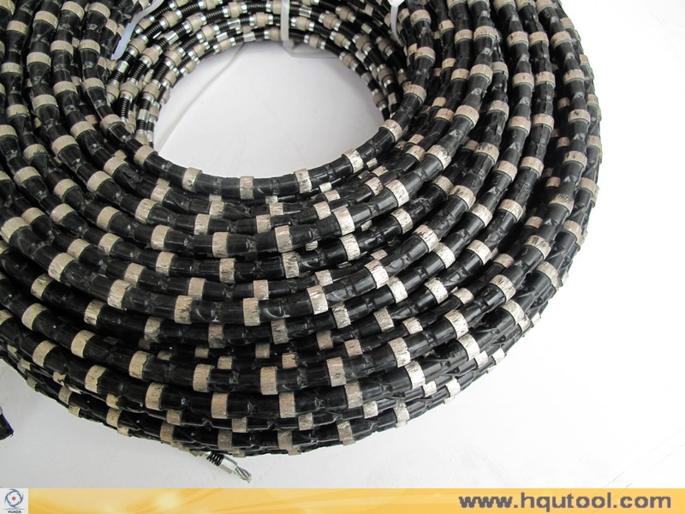

شروط السعر: FOB Xiamen
شروط الدفع: 30% الدفعة المسبقة بـ T/T، المبلغ الباقي 70% بـ T/T قبل الشحن
وقت التسليم: داخل 30 يوما بعد استلام الدفعة المسبقة
التغليف: الكرتون وقفص الشحن

